

|  |
| --- |
| 第二小组 |
| 技术报告 |
|  |

|  |  |
| --- | --- |
| **项目名称** | **图书馆管理系统** |
| **组长** | **符梦鑫** |
| **小组成员** | **程旭辉 王义钧 王俊蕊 李泊林 吴鑫磊** |

**中国海洋大学**

目录

1. 编写目的 3

2. 函数架构及存储结构 3

3. 技术介绍 4

4. 函数与接口说明 5

**1.编写目的**

该文档从图书馆管理系统的数据架构出发，对函数功能，函数接口，函数参数等进行了详细阐述，同时介绍了每个类及其与其他类的相关性，并且对各个类的文件存储结构进行了描述，目的在于让使用者了解该图书管理系统的工作原理、系统架构及其实现方法。

**2.函数结构及存储结构**

本系统主要分为三层：数据层、服务层以及应用层。数据层存储数据文件；服务层提供对数据层的相关函数操作，如用户和书籍的增删改查；应用层根据服务层提供的函数接口，实现良好的图书管理服务。

主要函数关系以及数据结构如下：

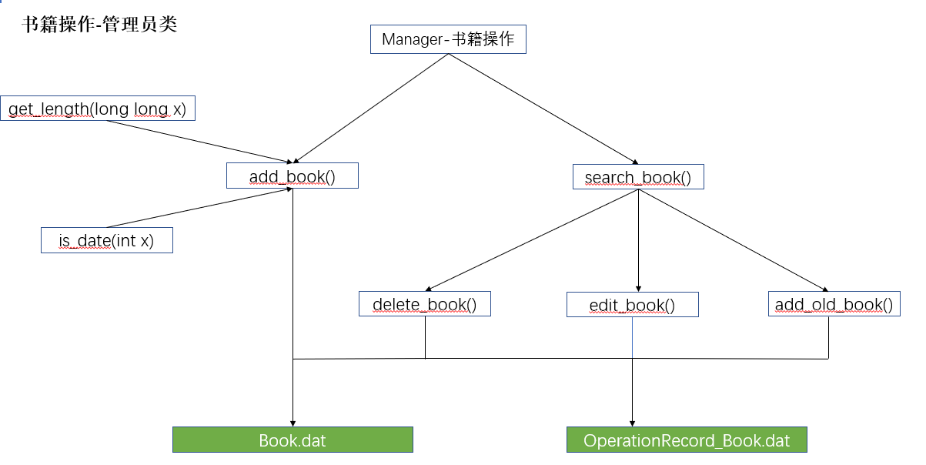

数据结构采取顺序存储，每行存储一个类的对象的数据，每个类存在一个文件中，使用到的文件有：

Book.dat

FineRecord.dat

OperationRecord_Book.dat

OperationRecord_User.dat

Recording.dat

User.dat

**3.技术介绍**

本图书馆管理系统采用数据层、服务层和应用层的架构方式，将三者分开，由数据层至应用层进行开发，形成一个逻辑完备的系统架构。

对于函数接口及功能开发，我们遵循了以上架构：Manager类、User类提供了对书籍、用户等位于数据层的数据的增删改查，Main函数根据上述两类提供的接口实现了完备的系统功能。数据管理方面，我们采用顺序存储方式，同时优化了表的结构，使用QuickList，加快服务层和应用层的速度，优化系统性能。

**4.函数与接口说明**

以下是系统中主要的类和它们提供的函数接口：

|  |  |  |
| --- | --- | --- |
| Manager类 | Manager类主要提供了书籍、用户的数据管理 | |
| 接口 | 实现功能 | 对接函数及参数意义 |
| Manager(char newName[20], char newPassword[20]) | 构造Manager对象 | 参数意义依次为：管理员名称，管理员密码 |
| void show_menu() | 展示管理员界面 | - |
| User register_user() | 注册用户 | search_user()  check_user(User& user) |
| void add_user() | 添加用户 | search_user()  check_user(User& user) |
| void delete_user() | 删除用户 | search_user()  check_user(User& user) |
| void search_user() | 搜索用户 | save_password(int id, char password[])  edit_user_password()  check_user(User& user)  delete_user()  register_user()  add_user() |
| bool check_user(User& user) | 查询用户是否注册 | save_password(int id, char password[])  search_user()  delete_user()  register_user()  add_user()  参数意义：用户 |
| void edit_user_password() | 修改用户密码 | save_password(int id, char password[])  search_user() |
| void show_record() | 展示借阅记录 | - |
| bool save_password(int id, char password[]) | 保存用户密码 | search_user()  check_user(User& user)  edit_user_password()  参数意义：新用户密码 |
| void exit() | 退出管理员界面 | - |
| void show_operation_record_book() | 展示管理员对图书操作记录 | - |
| void show_operation_record_user() | 展示管理员对用户操作记录 | - |
| void search_black_list() | 查询黑名单用户 | remove_black_list()  add_black_list() |
| void add_black_list() | 将用户加入黑名单 | search_black_list() |
| void remove_black_list() | 将用户移除黑名单 | search_black_list() |
| void add_old_book() | 增加已有书籍 | search_book() |
| void deal_fine_record() | 处理用户欠款 | - |
| void add_book() | 添加书籍 | - |
| void delete_book() | 删除书籍 | search_book() |
| void edit_book() | 编辑书籍 | search_book() |
| void search_book() | 查找书籍 | edit_book()  delete_book()  add_book()  add_old_book() |

|  |  |  |
| --- | --- | --- |
| Library类 | Library类提供了对界面操作与跳转的函数接口 | |
| 接口 | 实现功能 | 对接函数及参数意义 |
| Library() | Library初始化 | 初始化manager信息 |
| void begin() | 显示图书管理系统的登录界面，分别跳转至用户注册页、用户登录页和管理员登录页 | sign_up()  sign_in()  manager_sign_in() |
| void sign_up() | 用户注册跳转 | manager.register_user() |
| void sign_in() | 用户登录跳转 | manager.check_user(_user) |
| void manager_sign_in() | 管理员登录 | manager.show_menu() |

|  |  |  |
| --- | --- | --- |
| User类 | User类提供了用户界面借还书、修改用户信息的函数接口 | |
| 接口 | 实现功能 | 对接函数及参数意义 |
| User(int new_id, char new_name[], char new_gender[], int new_grade, int new_major, int new_borrow_num, int new_history_borrow_num, int new_state, int new_status) | 初始化用户 | 用户ID、姓名、性别、年级、专业、借书数、历史借书数、状态、身份 |
| string get_major  (int _majorID) | 利用键值映射  读取院系名称 | Manager.add_user()  Manager.register_user()  参数为专业ID |
| void set_major  (string major) | 利用键值映射  获取院系ID | Manager.add_user()  Manager.register_user()  参数为专业名 |
| void show_user() | 展示用户基本信息 | 在User类均可被调用 |
| void show_menu() | 展示用户界面菜单 | borrow_book()  return_book()  inquire_history  inquire_now()  change_info()  renew()  declare() |
| User* find_user_locate  (int id) | 定位用户在文件中的位置，获取用户信息 | 在User类均可被调用  参数为用户ID |
| void borrow_book() | 借书 | find_user_locate  (int id) |
| void return_book() | 还书 | find_user_locate  (int id) |
| void inquire_history() | 获取历史借阅记录 | Record.show_record() |
| void inquire_now() | 获取当前借阅记录 | Record.show_record() |
| void change_info() | 更改用户信息 | save_user_info() |
| void renew() | 续借 | Record.show_record() |
| void declare() | 书籍申报丢失 | 无 |
| bool get_fine_record_id  (int search_id) | 获取罚款记录中的用户ID | 参数为用户ID |
| void set_black_list() | 生成黑名单  在用户登录时调用 | set_user_state  (int state)  show_menu() |
| void show_delay_book() | 在黑名单用户  查看逾期未归还的书籍 | Book.show_book() |
| int calculate_day  (char return_tmp[256],  char tmp[256]) | 计算日期差  在罚款与黑名单中比较是否超出日期 | set_black_list()  declare()  参数为借书日期和还书日期 |
| int include_chinese  (char* str) | 查看字符串是否  包含中文 | change_info()  参数为当前字符串 |

|  |  |  |
| --- | --- | --- |
| Record类 | Record类提供了对用户和书籍进行读取与存储的函数接口 | |
| 接口 | 实现功能 | 对接函数及参数意义 |
| Record(int new_id_book, char new_name_book[20], int new_id_user, char new_name_user[20], int new_book_state, int new_record_state) | 初始化Record | 书籍ID、名称、用户ID、用户名、书籍状态、记录状态 |
| void recording() | 封装记录文件的读写函数  将当前记录写入记录文件中 | 在Record类中均可被调用 |
| void set_return_tmp() | 设置记录  还书日期 | time_t()  时间函数 |
| void show_record() | 记录展示 | 在Record类中均可被调用 |

|  |  |  |
| --- | --- | --- |
| Book类 | Book类提供了对书籍操作的函数接口 | |
| 接口 | 实现功能 | 对接函数及参数意义 |
| Book() | 初始化Book | 无参构造函数Book在所有函数中均可被调用 |
| Book(int _id, char* _name, char* _writer, int _state, char* _press, int _publication_date, double _price, char* _category, long long _isbn, int _renew_time) | 初始化Book | 书籍ID、名称、作者、状态、出版社、出版日期、价格、分类、ISBN、续借次数 |
| void show_book() | 展示书籍信息 | 在Book类中均可被调用 |
| void reset_renew_time() | 重新初始化  书籍续借次数 | User.return_book() |
| void set_renew_time() | 设置书籍续借次数+1 | User.renew() |

|  |  |  |
| --- | --- | --- |
| Manager类 | Manager类提供了对用户和书籍所有操作的函数接口 | |
| 接口 | 实现功能 | 对接函数及参数意义 |
| Manager(char newName[20], char newPassword[20]) | 初始化Manager | 管理员的用户名、密码 |
| show_menu() | 展示管理操作菜单 | 在Manager类中均可被调用 |
| User register_user() | 用户注册 | sign_up() |
| void add_user() | 管理员新增用户 | User.get_major  (int _majorID) |
| void delete_user() | 管理员删除用户 | FindUserLocate(int id) |
| void edit_user_password() | 管理员修改  用户密码 | FindUserLocate(int id)  save_password  (int id, char password[]) |
| void search_user() | 管理员搜索用户 | FindUserLocate(int id)  User.show_user() |
| bool check_user  (User& user) | 用户登录信息确认 | Library.sign_in()  参数为登录用户 |
| bool save_password() | 将修改后的密码写入用户文件 | 在Manager类中均可被调用 |
| User* FindUserLocate(int id) | 找到用户在文件中的位置 | 在Manager类中均可被调用  参数为用户ID |
| int IncludeChinese  (char* str) | 检测字符串中是否包含中文 | add_user()  register_user()  参数为当前字符串 |
| void search_black_list() | 管理员  搜索用户黑名单 | remove_black_list() |
| void remove_black_list() | 管理员  移除用户黑名单 | search_black_list() |
| bool check(int date) | 检查日期是否符合  实际规范 | add_user()  register_user()  add_book()  参数为当前输入日期 |
| void add_book() | 管理员添加书籍 | 在Manager类中均可被调用 |
| void search_book() | 管理员搜索书籍 | Book.show_book() |
| void delete_book() | 管理员删除书籍 | 在Manager类中均可被调用 |
| void edit_book() | 管理员修改书籍 | check_user  (int date) |
| void show_record() | 展示所有借阅记录 | Record.show_record() |
| void show_operation_record_book() | 展示所有管理员对书籍操作记录 | OR_B.show_record() |
| void show_operation_User_book() | 展示所有管理员对用户操作记录 | OR_U.show_record() |
| void deal_fine_record() | 管理员  处理罚款信息 | 在Manager类中均可被调用 |
| void add_old_book() | 管理员  增加已存在书籍 | add_book() |
| int get_length  (long long x) | 获取字符串长度 | 在Manager类中均可被调用  参数为当前字符串 |

|  |  |  |
| --- | --- | --- |
| FineRecord类 | FineRecord类提供了对书籍罚款的函数接口 | |
| 接口 | 实现功能 | 对接函数及参数意义 |
| FR::FR(int _id, char* _name, int _category, double _money) | 初始化FineRecord | 用户ID、姓名、罚款分类、罚款金额 |
| void show() | 展示罚款信息 | 在FineRecord类中均可被调用 |

|  |  |  |
| --- | --- | --- |
| OperationRecord_Book类 | OperationRecord_Book类提供了保留管理员对书籍所有操作的函数接口 | |
| 接口 | 实现功能 | 对接函数及参数意义 |
| OR_B::OR_B(int book_id1, char* book_name1, int state1) | 初始化OperationRecord_Book | 书籍ID、名称、状态 |
| int get_book_id() | 获取书籍ID | 在OR_B类中均可被调用 |
| char* get_book_name() | 获取书籍名称 | 在OR_B类中均可被调用 |
| int get_state() | 获取书籍名称 | 在OR_B类中均可被调用 |
| char* get_time() | 获取操作时间 | 在OR_B类中均可被调用 |
| char* get_manager_name() | 获取操作者名称 | 在OR_B类中均可被调用 |

|  |  |  |
| --- | --- | --- |
| OperationRecord_User类 | OperationRecord_User类提供了保留管理员对用户所有操作的函数接口 | |
| 接口 | 实现功能 | 对接函数及参数意义 |
| OR_U::OR_U(int _user_id, char _name[], int _grade, int _major, int _state, int _user_state, char _manager_name[]) | 初始化OperationRecord_User | 用户ID、姓名、年级、专业、用户状态、状态、操作者姓名 |
| int get_id() | 获取用户ID | 在OR_U类中均可被调用 |
| char* get_name() | 获取用户名称 | 在OR_U类中均可被调用 |
| int get_grade() | 获取用户年级 | 在OR_U类中均可被调用 |
| string get_major() | 获取用户专业 | 在OR_U类中均可被调用 |
| char* get_ori_password() | 获取用户修改前密码 | 在OR_U类中均可被调用 |
| char* get_now_password() | 获取用户修改后密码 | 在OR_U类中均可被调用 |
| void get_ori_password  (char passwd[20]) | 设置用户修改前密码 | 在OR_U类中均可被调用  参数为修改前密码 |
| void get_now_password  (char passwd[20]) | 设置用户修改后密码 | 在OR_U类中均可被调用  参数为修改后密码 |
| char* get_manager_name() | 获取操作者名称 | 在OR_U类中均可被调用 |
| char* get_time() | 获取操作时间 | 在OR_U类中均可被调用 |
| int get_state() | 获取记录状态 | 在OR_U类中均可被调用 |